Муниципальное бюджетное учреждение дополнительного образования

город Костромы «Центр внешкольной работы «Беркут»

имени Героя Советского Союза О. А. Юрасова»

**Методическая разработка квест-игры**

**«Здоров будешь - всё добудешь!»**

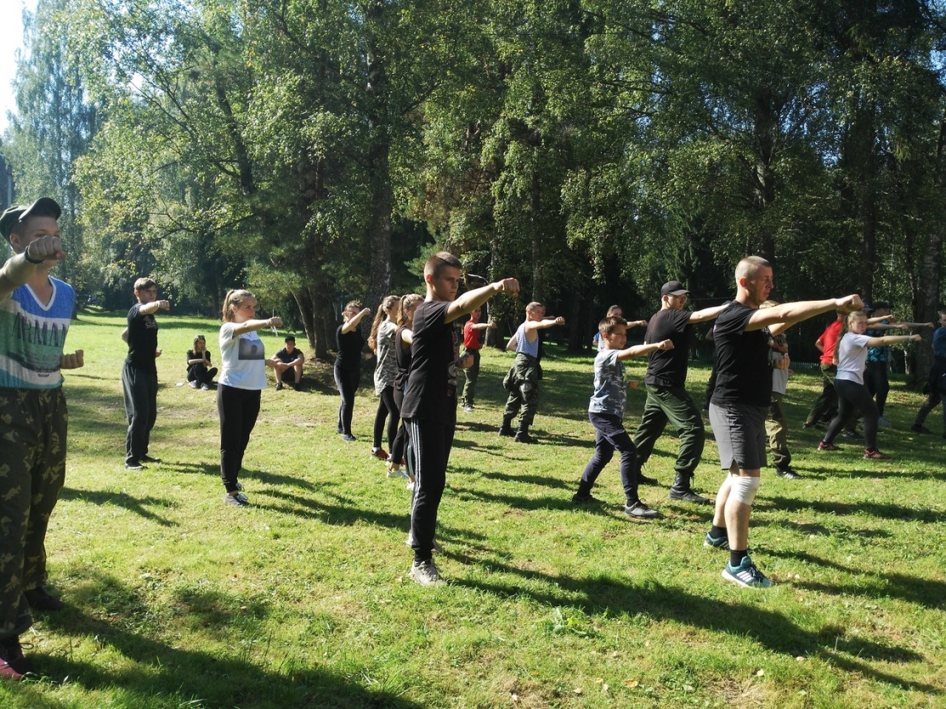

Авторы:

Громова М. А.,

педагог дополнительного образования

Смоленцева В. А.,

педагог-организатор

Кострома, 2018

*Здоровый человек есть самое драгоценное произведение природы.*

*Карлейль Т.*

**Здоровый образ жизни** - это образ жизни, который направлен на сохранение и укрепление здоровья человека, а также на профилактику заболеваний. Для достижения этих целей человеку необходимо быть физически активным, питаться здоровой пищей, следовать правилам гигиены, отказаться от вредных привычек, а также следовать советам, направленным на укрепление организма и здоровья человека.

Здоровый образ жизни способствует сохранению и улучшению здоровья и самочувствия человека. С каждым годом он приобретает всё большую популярность, потому что многие люди желают не просто наслаждаться жизнью, а наслаждаться жизнью долго. И здоровый образ жизни в этом поможет, поскольку он не только значительно увеличивает долголетие, но также избавляет от многих недугов, появляющихся в зрелом возрасте.

В практике физического развития и воспитания детей, учреждения дополнительного образовательная, педагоги Центра используют интерактивную образовательную технологию – квест – игру.

Квест - игра - это приключенческая командная игра, идея которой очень проста – команды, перемещаясь от одного этапа к другому, выполняя различные задания.

Актуальность и педагогическая целесообразность данной игры заключается в том, что её содержание отвечает потребностям современного подростка в общении, активности, самостоятельности, формирует социально значимые знания, умения и навыки, оказывает комплексное здоровьесберегающие воздействие, способствует формированию эстетических и нравственных качеств личности, приобщает детей к творчеству.

**Цель игры**: профилактика асоциального поведения и формирования навыков здорового образа жизни в детской и молодёжной среде.

**Задачи:**

* Формирование установок здорового образа жизни.
* Формирование лидерских качеств и развитие организаторских способностей, умения работать в коллективе.
* Выработка активной жизненной позиции.
* Расширение коммуникативного опыта.
* Повышение уровня осведомлённости по здоровому образу жизни

**Целевая аудитория:** обучающиеся ЦВР «Беркут» в возрасте 14-16 лет

**Количество:** 21-24 человека

**Продолжительность:** 1час 30 мин

**Место проведения:** Парковая зона Парка Победы, ул. Профсоюзная

**Оборудование:**

- рации (6 шт)

- конверты с заданиями по 10 штук одного цвета на каждую команду

- мел (белый и цветной)

- бинты медицинские (по 1 шт на каждую команду)

- ручка шариковая и блокнот для записей (на каждую команду)

- жетоны для жеребьёвки (для каждой команды свой цвет жетона по количеству участников игры: красные, жёлтые, зелёные)

- наличие сотового телефона со скоростным интернетом и фотокамерой, а также регистрация в социальных сетях (ВКонтакте)

**Условия реализации:**

Для успешной реализации квест-игры необходимо:

1. Открытая, хорошо просматриваемая парковая зона;
2. Наличие заинтересованных в участии воспитанников Центра в количестве 21-24 человек;
3. Наличие творческих, активных педагогов-организаторов. Всего для успешного проведения игры необходимо 2-3 педагога.
4. Наличие необходимой материально-технической базы (рации, батарейки, телефон с высокоскоростным интернетом и камерой).
5. Наличие необходимых дидактических материалов.

**Методические рекомендации:**

Для успешного проведения квест-игры необходима тщательная и своевременная подготовительная работа. Для получения качественного результата от проведения рекомендуется следующее:

1. Подготовительную работу целесообразно начинать за 2 недели до проведения мероприятия;
2. По продолжительности мероприятие не должно быть более 1-1,5, так как по прошествии этого времени теряется концентрация внимания;
3. За две недели до проведения мероприятия необходимо понимать состав и количество команд;
4. За 3-5 дней до соревнований необходимо проинструктировать воспитанников и педагогов по технике безопасности при проведении массовых мероприятий на улице (инструктаж по охране труда);
5. Уделить особое внимание подбору заданий, необходимо чтобы они соответствовали возрасту участников мероприятия;
6. Подготовить критерии для оценки заданий и познакомить с ними экспертов (жюри) не позднее, чем за 3-5 дней до мероприятия;
7. Своевременно подготовить грамоты и призы для участников;
8. После проведения игры рекомендуется провести анализ мероприятия с участниками и экспертами.

**ПОДГОТОВИТЕЛЬНЫЙ ЭТАП**

**1. Формирование команд**. Путём распределения цветовых жетонов (красный, жёлтый, зелёный) определяются команды. Количество команд в игре не должно превышать количества станций. Составы команд должны быть максимально равнозначными по возрасту участников и их количеству. Количество игроков в командах от 7 до 9.

**2.   Подготовка реквизита.**В соответствии с предполагаемым количеством команд заготавливаются маршрутные листы, таблички с названиями станций, реквизит на станции (см. описание станций). Идёт осмотр территории для проведения игры на предмет коло-режущих и опасных вещей.

**3.   Подготовка стажёров на станциях.**Стажёрами могут быть курсанты старших курсов, педагоги получившие необходимую установку и консультацию организаторов мероприятия, нацеленные не столько на определение более сильной по уровню подготовки команды, сколько на расширение кругозора обучающихся по ЗОЖ.

**4   Подготовка наградного фонда.**Как в любой игре, где предполагается выявление победителя, при подведении итогов должен присутствовать и момент награждения. В качестве наград могут быть как медали по количеству участников команды с символической надписью «Мы – за ЗОЖ!!!», так и сладкие призы, и дипломы.

**ВВЕДЕНИЕ В ИГРУ**

(Все команды собираются на центральной алее в парке Победы, ул Профсоюзная)

**Организационный момент игры:**

Каждой команде раздаются конверты с заданиями определённого цвета (того, который они получили при жеребьёвке). На прохождение каждого конкурса (пункта) даётся неограниченное время, но на преодоление всех испытаний ребятам отводится ровно 60 минут. Команды сообща выполняют практические, тематические и интеллектуальные задания. С начала прохождения игры засекается время и выключается после прохождения последнего пункта, так же после каждого пройдённого пункта команды получают подсказки о месте нахождения следующего. Правильность выполнения заданий отслеживается посредством социальных сетей (фото в контакте) или через голосовое сообщение по рации. Связь каждой команды с организаторами (далее штаб) осуществляется на определённой частоте, тем самым команды-соперники не могут слышать правильного ответа или подсказок соперников из другой команды. Маршрутный лист каждой команды с очерёдностью прохождения пунктов находится у организаторов в штабе. (*Приложение № 1*)

**Вступительное слово ведущего (введение):**

Добрый день! Мы рады приветствовать вас на познавательной квест-игре «Здоров будешь - всё добудешь!». Ведь здоровье – это самая главная ценность человеческой жизни. И для того, чтобы быть по-настоящему здоровым человеком, необходимо вести здоровый образ жизни, соблюдать правильный режим дня, питания и закаливания, любить спорт, не болеть.

Сейчас нам с вами предстоит разделиться на команды, а для этого вам необходимо с закрытыми глазами из нашего сундука вытянуть жетон определённого цвета: красного, жёлтого или зелёного.

Итак, команды сформированы, а это значит, что все готовы к игре. Но, прежде чем вы получите конверты с заданиями, вам необходимо выбрать название вашей команде и определить ответственного за связь команды со штабом.

Командиры выбраны, связист определён, а это значит, что каждая из команд сейчас преступит к выполнению наших заданий, а по итогу в рацию вы услышите часть общего слогана, который станет девизом нашего мероприятия.

Все формальности соблюдены, а это значит, что мы все вместе даём обратный отчёт для нашей игры.

…10, 9, 8, 7…2, 1, СТАРТ! Время пошло!

Каждая из команд в рацию получает подсказку, по которой она должна прийти на точку (старт) для вскрытия первого конверта и приступить к выполнению задания.

**ОСНОВНОЙ ЭТАП**

**Пункт № 1: «Алфавит здоровья»**

Реквизит: Конверт с распечатанным заданием, ручка

Задание: *«Дорогие друзья, вам необходимо на каждую букву алфавита подобрать слово, которые имеют отношение к теме «здоровье и здоровый образжизни»*Подведение итогов: Команда зачитывает заполненную таблицу организатору. Затем он даёт подсказку для дальнейшего движения к следующему пункту.

|  |  |
| --- | --- |
| **А** |  |
| **Б** |  |
| **В** |  |
| **Г** |  |
| **Д** |  |
| **Е (Ё)** |  |
| **З** |  |
| **Ж** |  |
| **И (Й)** |  |
| **К** |  |
| **Л** |  |
| **М** |  |
| **Н** |  |
| **О** |  |
| **П** |  |
| **Р** |  |
| **С** |  |
| **Т** |  |
| **У** |  |
| **Ф** |  |
| **Х** |  |
| **Ц** |  |
| **Ч** |  |
| **Ш** |  |
| **Щ** |  |
| **Э** |  |
| **Ю** |  |
| **Я** |  |

**Пункт № 2: «Где СИЛА не может, там УМ поможет»** *(Приложение № 2)*

Реквизит: Конверт, ручка, логические задачи, ребусы, головоломка.

Задание*: «Дорогие друзья, один из основных принципов здорового образа жизни - давать нагрузку уму. То есть, ставить перед собой практические*

*(интеллектуальные) и теоретические задачи, тренировать память, читать, тренировать критичность ума, следить за логикой умозаключений, максимально совершать вычислительные операций в уме.*

*Мы предлагаем ВАМ*

* *Решить задачу (ответ сообщить в рацию)*
* *Расшифровать ребусы (ответы пишем на листе с заданием и высылаем фото организатору в социальных сетях)*
* *Собрать головоломку: из семи частей собрать ровный прямоугольник (фото выслать организатору в социальных сетях)*

Подведение итогов: Команда присылает фото разгаданных ребусов и собранной головоломки организатору в социальной сети (ВКонтакте), а ответ интеллектуальной задачи сообщает в рацию. После верно выполненного задания организатор даёт подсказку для дальнейшего движения к следующему пункту.

Головоломка: (распечатать, расстричь на отдельные части)

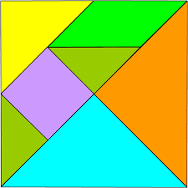

Задача:

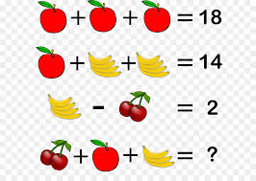

Ребусы:   
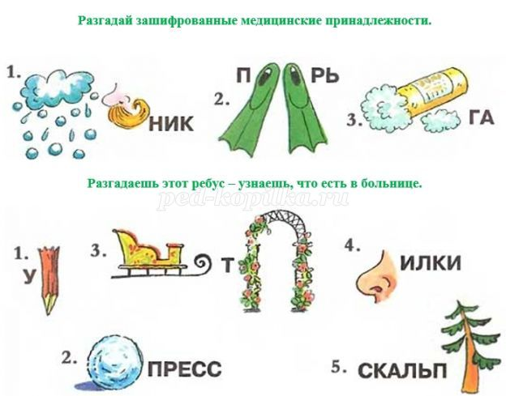

**Пункт № 3: «Рассыпавшиеся поговорки»**

Реквизит: Конверт с заданием, ручка.

Задание: *«Дорогие друзья, ВАС ждёт задание на развитие внимания и мышления. Перед вами стена, на которой спрятаны (написаны) четыре поговорки о здоровом образе жизни. Вам необходимо собрать части в единое целое и сообщить четыре получившиеся поговорки в рацию»*

Подведение итогов: Команда сообщает организатору в рацию составленные поговорки. После верно выполненного задания организатор даёт подсказку для дальнейшего движения к следующему пункту.

Поговорки:

1. В здоровом теле здоровый дух.
2. Солнце, воздух и вода – наши верные друзья.
3. Спорт и туризм укрепляют организм.
4. Слабеет тело без дела.

**Пункт № 4: «Первая помощь»** *(Приложение № 3)*

Реквизит: Конверт с заданием, бинт.

Задание: *«Дорогие друзья, Вам необходимо оказать первую медицинскую помощь одному из ваших товарищей, у которого произошло растяжение Ахилла. Вам необходимо наложить повязку и фото прислать организаторам в социальной сети»*

Подведение итогов: Команда присылает организатору в социальной сети (В Контакте) фото. После верно выполненного задания организатор даёт подсказку для дальнейшего движения к следующему пункту.

**Пункт № 5: «Здоровое питание»** *(Приложение № 4)*

Реквизит: Конверт с заданием, цветной мел.

Задание: *«Дорогие друзья, Вам необходимо на асфальте нарисовать плакат (рисунок) на темы (тема у каждой команды индивидуальна): «Здоровое питание!», «Отказ от вредных привычек!», «Быть сильным - хорошо!» и фото выслать организаторам в социальной сети»*

Подведение итогов: Команда присылает организатору в социальной сети (В Контакте) фото. После верно выполненного задания организатор даёт подсказку для дальнейшего движения к следующему пункту.

**Пункт № 6: «БУРИМЕ»**

Реквизит: Конверт с заданием, лист, ручка.

Задание: *«Дорогие друзья, Вам необходимо составить стихотворение (четверостишие), используя предложенные слова (у каждой команды свой набор слов). Ответ дружно сообщить организатору по рации»*

Подведение итогов: Команда зачитывает организатору в рацию стихотворение. После верно выполненного задания организатор даёт подсказку для дальнейшего движения к следующему пункту.

Слова:

1. …………………… с зарядки,

…………………... в порядке.

………………………. всегда,

……………………….холода.

2.…………… с физкультурой,

……………………. хмурым.

…………………….. .здоров,

…………………… докторов.

3.

…………………….. любить,

…………….………… быть.

………………… закаляться:

………………… обливаться.

**Пункт № 7: «Нам песня жить помогает…»**

Реквизит: Конверт с заданием.

Задание: *«Дорогие друзья, Вам необходимо вспомнить пять песен о здоровье, спорте, пользе правильного питания и т.д. Затем, четыре песни назвать организатору в рацию, а пятую песню исполнить всем вместе»*

Подведение итогов: Команда в рацию перечисляет четыре песни, а пятую исполняет. После верно выполненного задания организатор даёт подсказку для дальнейшего движения к следующему пункту.

**Пункт № 8: «Эрудит»**

Реквизит: Конверт с заданием, ручка.

Задание: *«Дорогие друзья, Вам необходимо ответить на три вопроса, а затем из правильных вариантов ответа (цифр) составить код и сообщить его по рации организатору (каждая команда получает индивидуальные вопросы)»*

Подведение итогов: Команда сообщает по рации организатору код. После верно выполненного задания организатор даёт подсказку для дальнейшего движения к следующему пункту.

**1**

1.Какие ягоды используют для понижения температуры тела?

1 - Ежевика

2 - Клубника

3 - Арбуз

4 - Клюква

2.В какое время года лучше всего закаляться?

1 - Зимой

2 - Летом

3 - Весной

4 - Осенью

3.Какое лекарственное растение используется для остановки кровотечения?

1 - Крапива

2 - Подорожник

3 - Зверобой

4 - Ромашка

**Верный код (1): 4-2-2 (клюква, летом, подорожник)**

**2**

1.Какой предмет является лучшей тяжестью для любителей утренней зарядки?

1 - Качели

2 - Гантели

3 - Блины

4 - Кегли

2.Что является залогом здоровья (из пословицы)?

1 - Чистота

2 - Красота

3 - Сила

4 - Ум

3.Сон помогает организму восстановиться, набраться сил, если его продолжительность составляет:

1 - 3-4 часа

2 - 8-9 часов

3 - 12-14 часов

4 - сон не влияет на здоровье

**Верный код (2): 2-1-2 (гантели, чистота, 8-9 часов)**

**3**

1.Какая из привычек является полезной?

1 - Грызть ногти

2 - Спать до обеда

3 - Чистить зубы по утрам

4 - Долго играть в компьютер

2.Какой овощ замедляет старение организма?

1 - Картофель

2 - Редис

3 - Морковь

4 - Чеснок

3.Верно ли, что если зимой ходить без шапки, волосы будут закаливаться и выглядеть красиво?

1 - Нет

2 - Да

3 - Если ходить так 2-3 раза в неделю

4 - Не знаю

**Верный код (3): 3-3-1 (чистить зубы, морковь, нет)**

**Пункт № 9: «Не словом, а телом»** *(Приложение № 5)*

Реквизит: Конверт с заданием..

Задание: *«Дорогие друзья, Вам необходимо телами обозначить любое слово, которое имеет отношение к теме спорта и здорового образа жизни, фото прислать организаторам в социальной сети»*

Подведение итогов: Команда присылает организатору в социальной сети (В Контакте) фото. После верно выполненного задания организатор даёт подсказку для дальнейшего движения к следующему пункту.

**Пункт № 10: «Известные спортсмены»**

Реквизит: Конверт с заданием, фото спортсменов (каждая команда получает 3 фотографии).

Задание: *«Дорогие друзья, Вам необходимо назвать имя и фамилию каждого спортсмена, а также определить вид спорта, который этот спортсмен представляет. Ответы сообщить организаторам по рации»*

Подведение итогов: Команда сообщает организатору по рации ответы. После верно выполненного задания организатор даёт подсказку для дальнейшего движения к следующему пункту.

1 команда

1.



2.

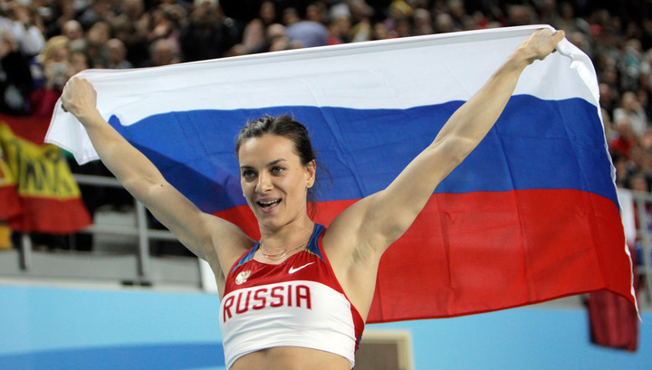

3.

 **Ответы:** Евгений Плющенко — фигурист; Елена Исинбаева — прыгунья с шестом; Алексей Немов — гимнаст

2 команда

1.



2.

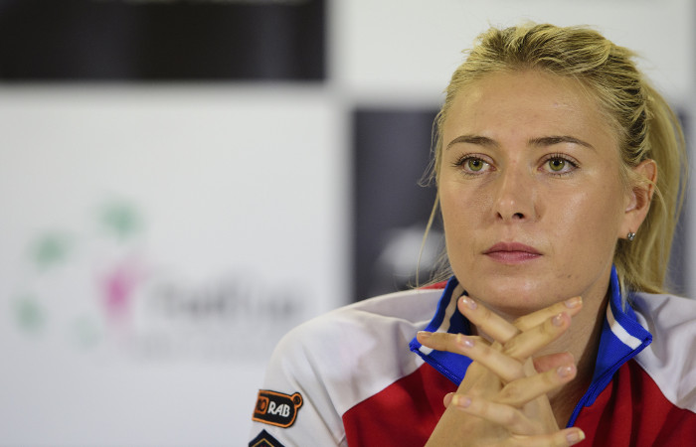

3.

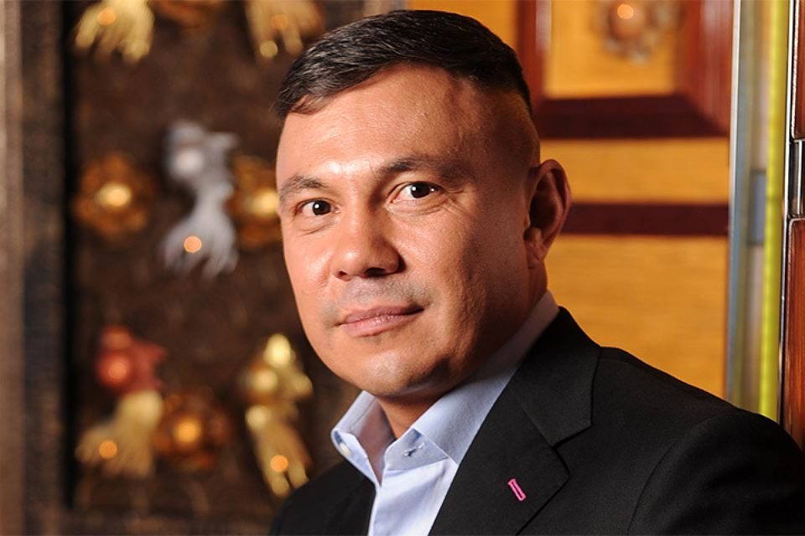  
**Ответы:** Артём Дзюба — футболист; Мария Шарапова — теннисистка;

Костя Дзю — боксёр

3 команда

1.



2.  
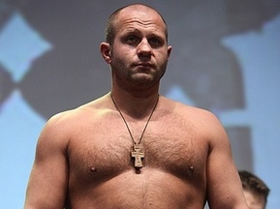

3.

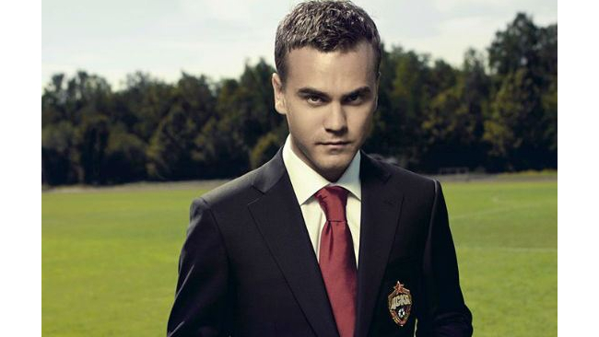

**Ответы:** Александр Овечкин - хоккеист, Игорь Акинфеев - футболист;

Фёдор Емельяненко-боксёр

**ПОДВЕДЕНИЕ ИТОГОВ**

По итогам прохождения всех пунктов команды собираются на месте старта. Каждая из команд, успешно пройдя все испытания, получает от организатора часть общего девиза.

Команда «Красные» - «….С ОПТИМИЗМОМ…»

Команда «Жёлтые» - «….ДРУЖНО, СМЕЛО…»

Команда «Зелёные» - «….ЗА ЗДОРОВЫ ОБРАЗ ЖИЗНИ…»

Ребятам необходимо соединить все части в единое целое и составить девиз. *(Приложение № 6)*

**«Дружно, смело, с оптимизмом - за здоровый образ жизни!»**

В заключение игры каждый воспитанник получает сертификат участника и сладкий приз.

*Организатор:*

Если хочешь быть здоров,

Достигать рекордов,

Наш совет для вас готов –

Подружись со спортом!

Своё здоровье спортом укрепляй,

Ходи в походы и встречай рассветы,

Секрет успеха в жизни, твёрдо знай-

**ТВОЁ ЗДОРОВЬЕ**, ты запомни это.

Организаторы игры благодарят всех ребят за участие. Будьте Здоровы!

До новых встреч!

**Список литературы**

1. Величковский Б. Т., Кирпичев В. И., Суравегина И. Т. Здоровье человека и окружающая среда. Москва, 2003.
2. Зуйкова А. К. Здоровый образ жизни подростков: нерешённые проблемы // Здоровье и образование в XXI веке. – 2012. Т.14 (Вып. № 4).
3. Миновская О. В. Организация экстремальных культурно-досуговых мероприятий для учащихся в условиях города // Социальная педагогика в социальных практиках: Сборник материалов Международного симпозиума / научн. ред. А. В. Мудрик, Т. Т. Щелина. – М.: БУКИ ВЕДИ, 2013.

*Приложение № 1*

**Маршрутный лист передвижения команды**

**(находится у организаторов игры)**

Команда «КРАСНЫЕ»

|  |  |  |  |
| --- | --- | --- | --- |
| № | Место нахождения пункта | Наименование пункта | Способ передачи ответа |
| 1. | АН-2 | «Алфавит Здоровья» | Рация |
| Переход на пункт 8 танков, 2 самолёта (подсказка от организатора) | | | |
| 2. | 8 танков, 2 самолёта | «Здоровое питание» | Фото |
| Георгиевская лента (подсказка от организатора) | | | |
| 3. | Лавочка «Георгиевская лента» | «Первая помощь» | Фото |
| Две серебряные птицы по небу мчатся 31-62 (подсказка от организатора) | | | |
| 4. | Верхняя площадка с самолётами | «Где СИЛА не может- там УМ поможет!» | Рация+фото |
| «Пролетарии всех стран соединяйтесь!» (подсказка от организатора) | | | |
| 5. | Пограничный столб | «Известные спортсмены» | Рация |
| Стена из красного кирпича - часть спортивной площадки (подсказка от организатора) | | | |
| 6. | Стена из кирпича | «Рассыпавшиеся поговорки» | Рация |
| Стратегическим ракетчикам и военным строителям, создавшим ракетно-ядерный щит Родины (подсказка от организатора) | | | |
| 7. | Ракета | «Нам песня жить помогает!» | Рация |
| Три «ежа», два пулемёта (подсказка от организатора) | | | |
| 8. | Три «ежа», два пулемёта | «БУРИМЕ» | Рация |
| Герб Костромской области (подсказка от организатора) | | | |
| 9. | Стена 70 лет Великой Победы и Ладья | «Эрудит» | Рация |
| Любая лестница (подсказка от организатора) | | | |
| 10. | Лестница | «Не словом, а телом» | фото |

Команда ЖЁЛТЫЕ:

|  |  |  |  |
| --- | --- | --- | --- |
| № | Место нахождения пункта | Наименование пункта | Способ передачи ответа |
| Две серебряные птицы по небу мчатся 31-62 (подсказка от организатора) | | | |
| 1 | Верхняя площадка с самолётами | «Где СИЛА не может- там УМ поможет!» | Рация + фото |
| «Пролетарии всех стран соединяйтесь!» (подсказка от организатора) | | | |
| 2 | Пограничный столб | «Известные спортсмены» | Рация |
| Стена из красного кирпича - часть спортивной площадки (подсказка от организатора) | | | |
| 3 | Стена из кирпича | «Рассыпавшиеся поговорки» | Рация |
| Стратегическим ракетчикам и военным строителям, создавшим ракетно-ядерный щит Родины (подсказка от организатора) | | | |
| 4 | Ракета | «Нам песня жить помогает!» | Рация |
| Три «ежа», два пулемёта (подсказка от организатора) | | | |
| 5 | Три «ежа», два пулемёта | «БУРИМЕ» | Рация |
| Герб Костромской области (подсказка от организатора) | | | |
| 6 | Стена 70 лет Великой Победы и Ладья | «Эрудит» | Рация |
| Любая лестница (подсказка от организатора) | | | |
| 7 | Лестница | «Не словом, а телом» | фото |
| «Большая зелёная птица по небу мчится» (подсказка от организатора) | | | |
| 8 | АН-2 | «Алфавит Здоровья» | Рация |
| Переход на 8 танков, 2 самолёта (подсказка от организатора) | | | |
| 9 | 8 танков, 2 самолёта | «Здоровое питание» | Фото |
| Георгиевская лента (подсказка от организатора) | | | |
| 10 | Лавочка «Георгиевская лента» | «Первая помощь» | Фото |

Команда ЗЕЛЁНЫЕ:

|  |  |  |  |
| --- | --- | --- | --- |
| № | Место нахождения пункта | Наименование пункта | Способ передачи ответа |
| Три «ежа», два пулемёта (подсказка от организатора) | | | |
| 1 | Три «ежа», два пулемёта | «БУРИМЕ» | Рация |
| Герб Костромской области (подсказка от организатора) | | | |
| 2 | Стена 70 лет Великой Победы и Ладья | «Эрудит» | Рация |
| Любая лестница (подсказка от организатора) | | | |
| 3 | Лестница | «Не словом, а телом» | фото |
| «Большая зелёная птица по небу мчится» (подсказка от организатора) | | | |
| 4 | АН-2 | «Алфавит Здоровья» | Рация |
| Переход на 8 танков, 2 самолёта (подсказка от организатора) | | | |
| 5 | 8 танков, 2 самолёта | «Здоровое питание» | Фото |
| Георгиевская лента (подсказка от организатора) | | | |
| 6 | Лавочка «Георгиевская лента» | «Первая помощь» | Фото |
| Две серебряные птицы по небу мчатся 31-62 (подсказка от организатора) | | | |
| 7 | Верхняя площадка с самолётами | «Где СИЛА не может- там УМ поможет!» | Рация + фото |
| «Пролетарии всех стран соединяйтесь!» (подсказка от организатора) | | | |
| 8 | Пограничный столб | «Известные спортсмены» | Рация |
| Стена из красного кирпича - часть спортивной площадки (подсказка от организатора) | | | |
| 9 | Стена из кирпича | «Рассыпавшиеся поговорки» | Рация |
| Стратегическим ракетчикам и военным строителям, создавшим ракетно-ядерный щит Родины (подсказка от организатора) | | | |
| 10 | Ракета | «Нам песня жить помогает!» | Рация |

*Приложение № 2*

**Пункт: «Где Сила не может, там УМ поможет»**

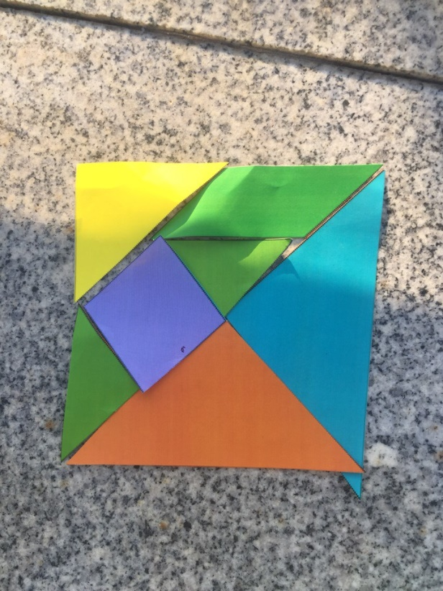

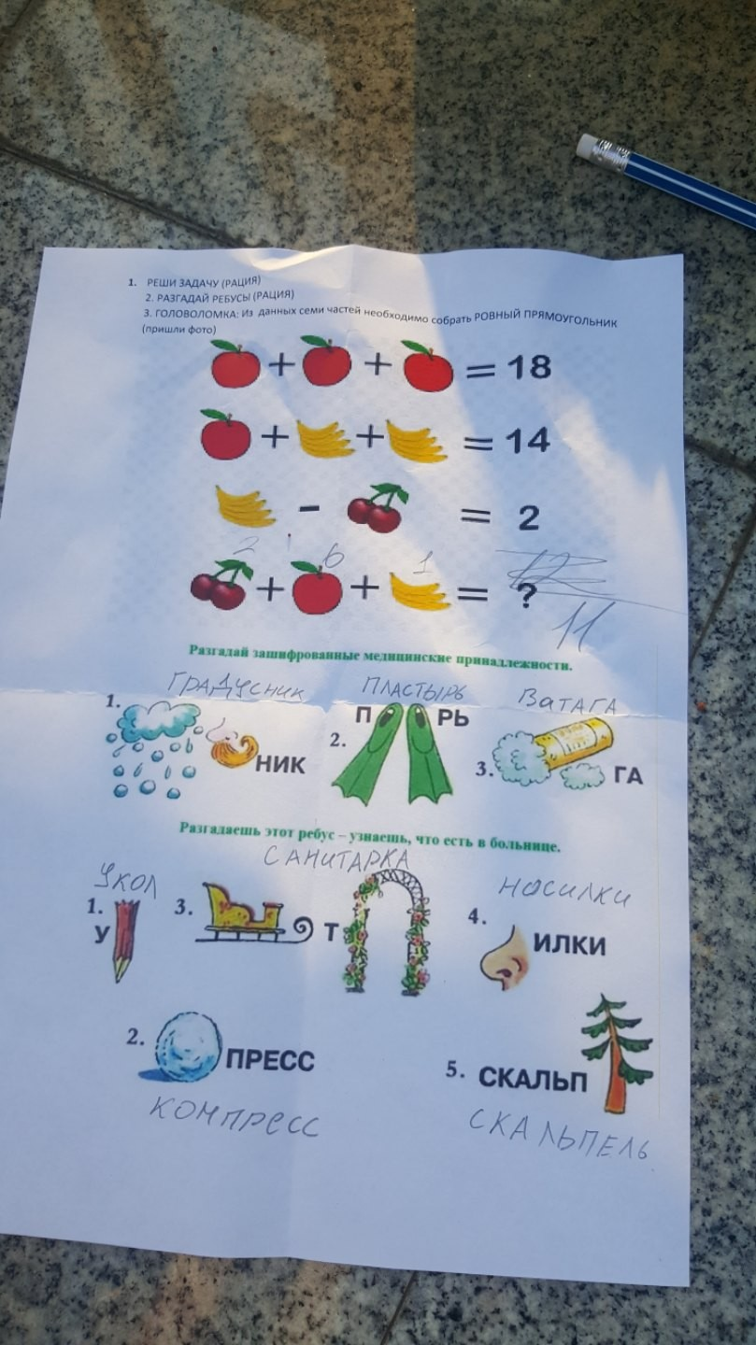

*Приложение № 3*

**Пункт: «Первая помощь»**

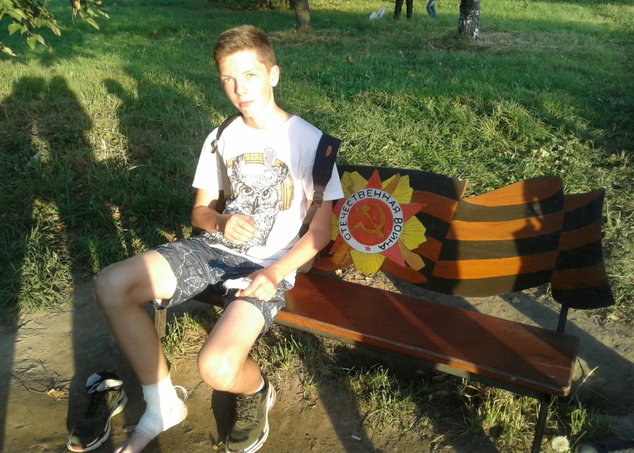

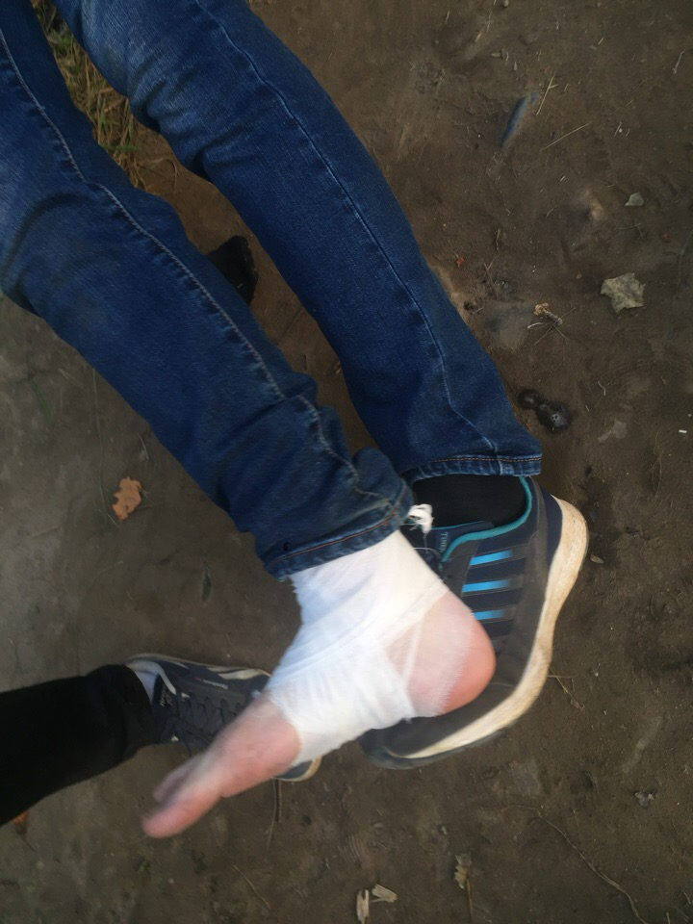

*Приложение № 4*

**Пункт: «Здоровое питание»**

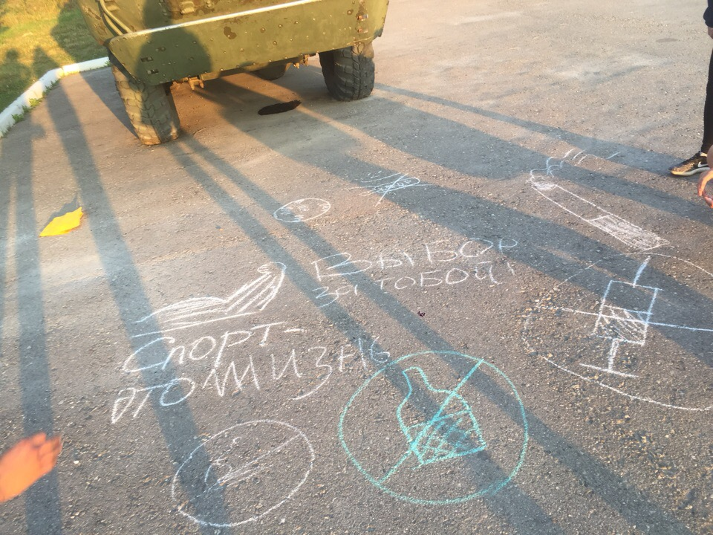

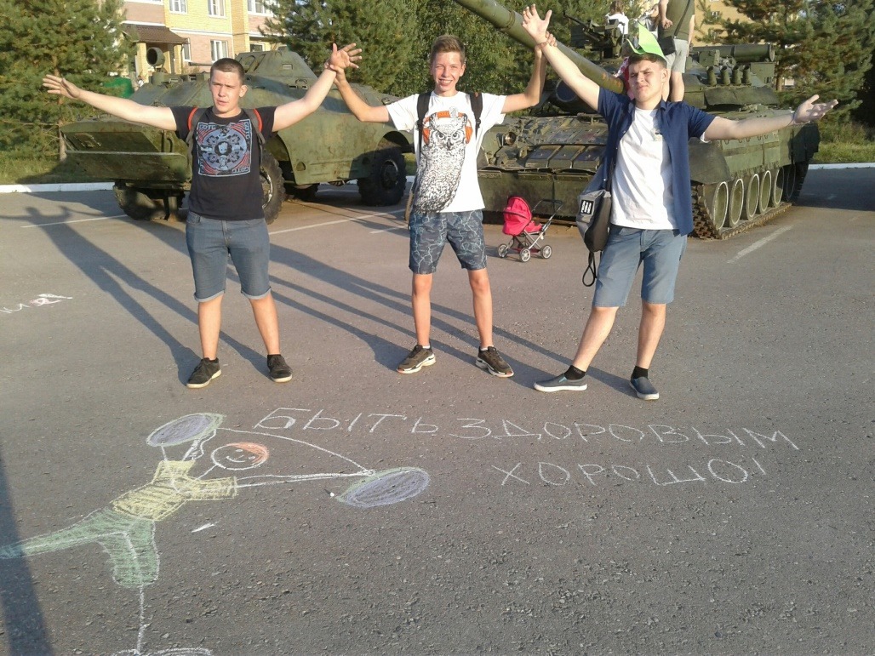

*Приложение № 5*

**Пункт: «Не словом, а телом»**

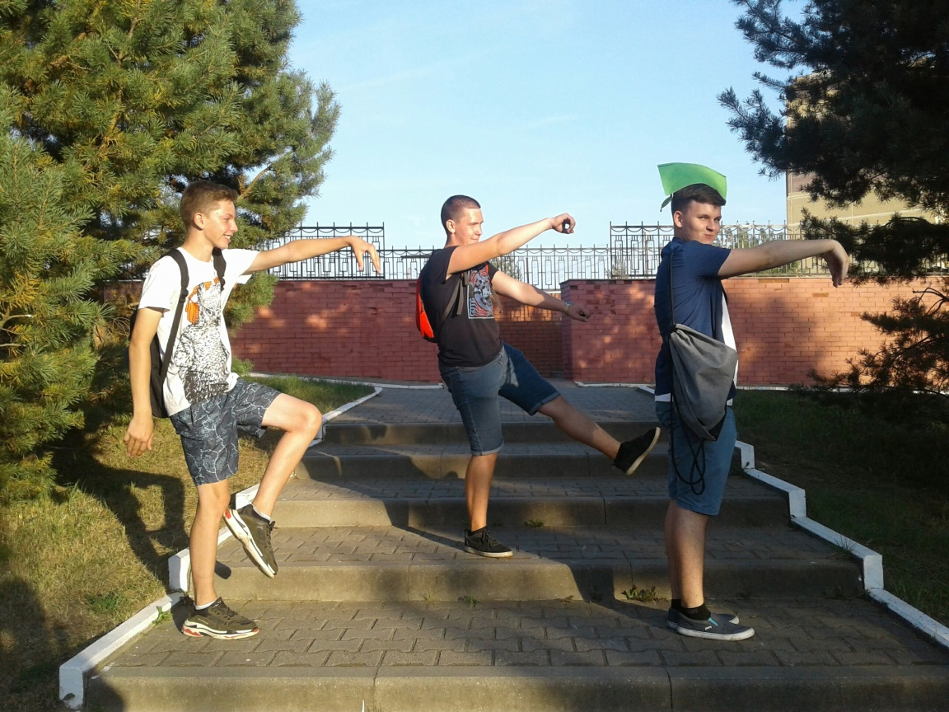

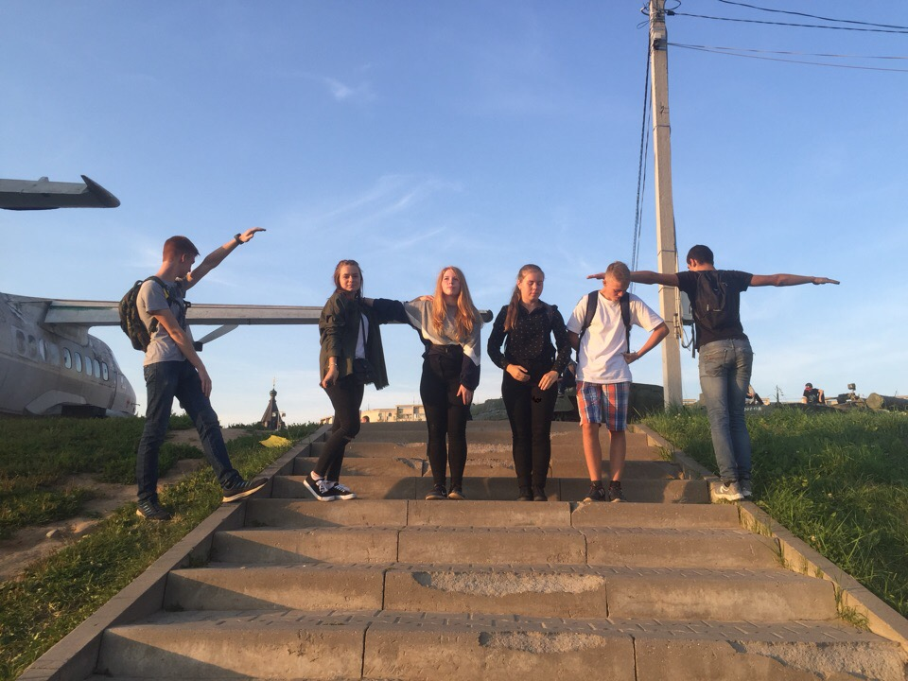

*Приложение № 6*

**«ДРУЖНО, СМЕЛО, С ОПТИМИЗМОМ - ЗА ЗДОРОВЫЙ ОБРАЗ ЖИЗНИ!»**

